Отмена проверок до 1 мая
Обращаем внимание на Приказ ФНС России от 20.03.2020 N ЕД-7-2/181@.
Документ находится в ИБ «Российское законодательство (Версия Проф)»/ ИБ «Российское законодательство»/ ИБ «Нормативные документы».

 | ИЗ ДОКУМЕНТА ВЫ УЗНАЕТЕ  До 1 мая налоговые органы не будут назначать выездные и кассовые ревизии, а также проверки соблюдения налогового законодательства. Если выездная проверка уже назначена, то ее приостановят. Кроме того, инспекторы не будут проводить такие мероприятия налогового контроля, как досмотры, осмотры, выемки, проведение инвентаризаций и т.д.
 | РЕКОМЕНДУЕМЫЙ ПОИСК В КОНСУЛЬТАНТПЛЮС  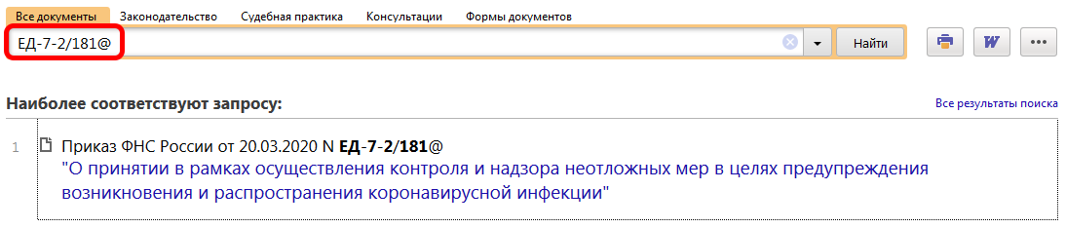
 | ДОПОЛНИТЕЛЬНАЯ ИНФОРМАЦИЯ  О том, когда и как налоговые органы приостанавливают проведение выездных проверок, можно узнать из Готового решения: Приостановление выездной налоговой проверки (КонсультантПлюс, 2020).
 | 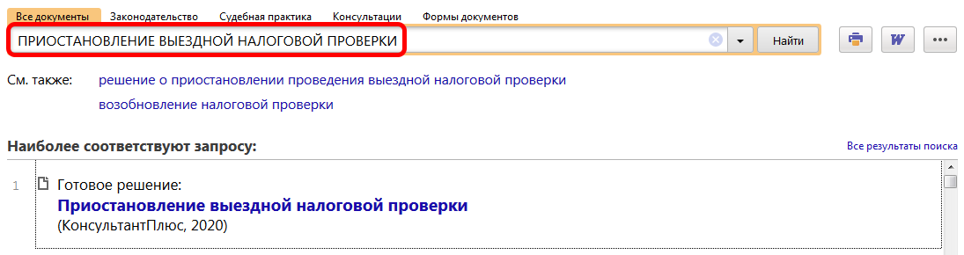
1

